Bài 1 (trang 6 SGK Toán 3): Tính:
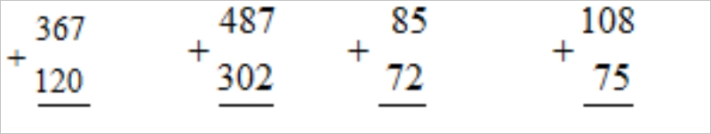
Lời giải:
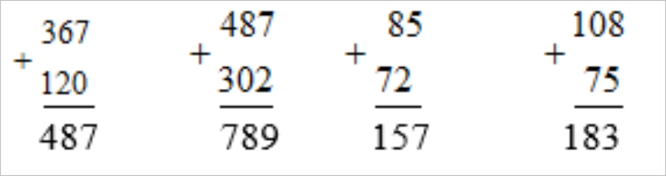
Bài 2 (trang 6 SGK Toán 3): Đặt tính rồi tính:
a) 367 + 125
487 + 130
b) 93 + 58
168 + 503
Lời giải:
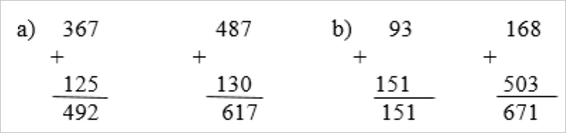
Bài 3 (trang 6 SGK Toán 3):
Giải bài toán theo tóm tắt sau:
Thùng thứ nhất có : 125l dầu
Thùng thứ hai có: 135l dầu
Cả hai thùng có: …l dầu?
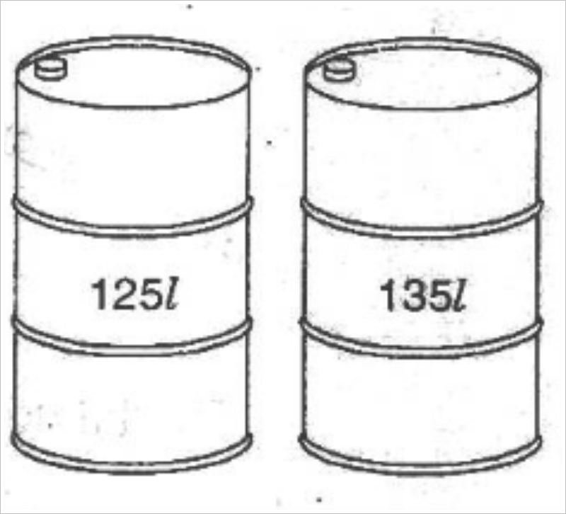
Lời giải:
Cả hai thùng có số lít dầu là:
125 + 135 = 260 (l)
Đáp số: 260l dầu
Bài 4 (trang 6 SGK Toán 3): Tính nhẩm:
a) 310 + 40=
150 + 250 =
450 – 150=
b) 400 + 50 =
305 + 45 =
515 – 15 =
c) 100 – 50 =
950 – 50 =
515 – 415 =
Lời giải:
Học sinh nhẩm và ghi kết quả như sau:
a) 310 + 40=350
150 + 250 =400
450 – 150= 300
b) 400 + 50 = 450
305 + 45 =350
515 – 15 =500
c) 100 – 50 = 50
950 – 50 =900
515 – 415 =100
Bài 5 (trang 6 SGK Toán 3): Vẽ hình theo mẫu:
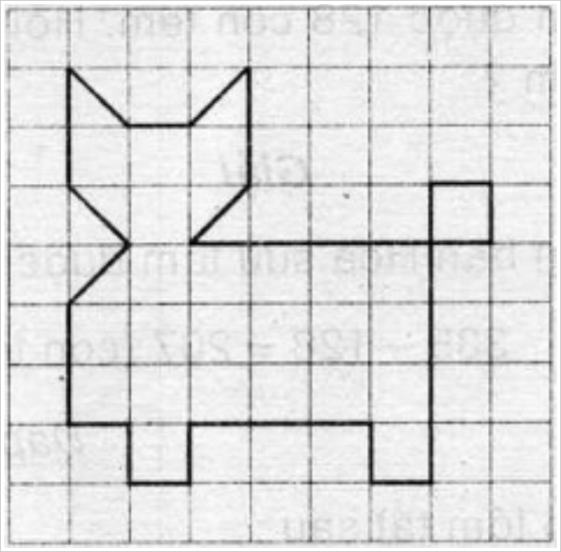
Lời giải:
